


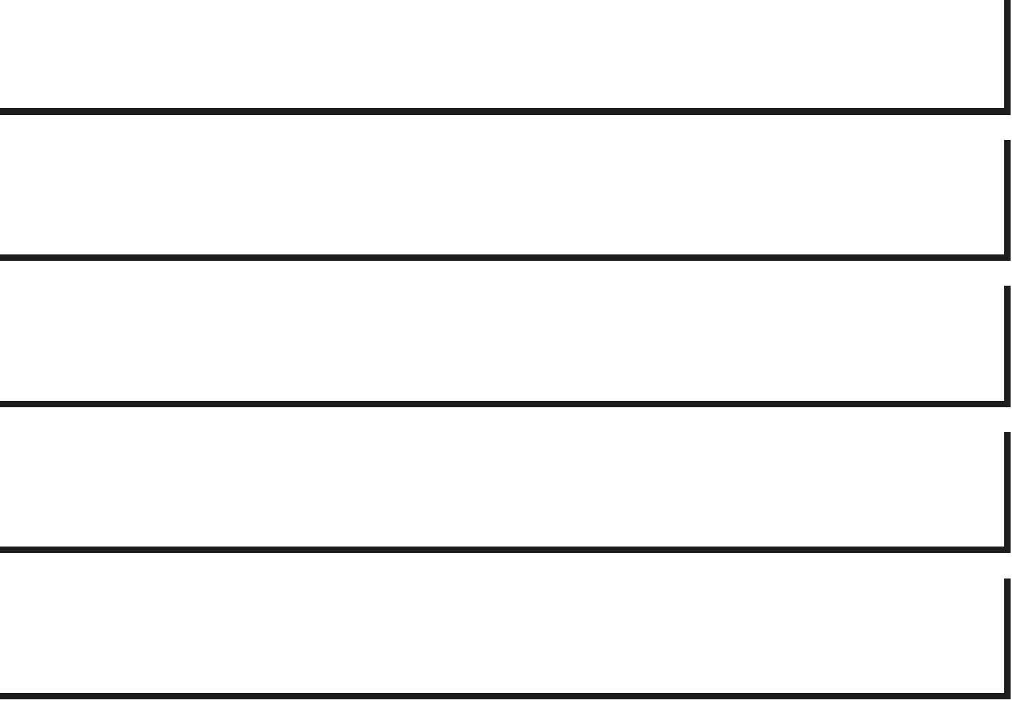

ANTALYA
B--EL- EK - -
UNIVERSITESI

MESLEK YÜKSEKOKULU AŞÇILIK PROGRAMI

ÖĞRENCİ STAJ DEFTERİ
20....-20.... Eğitim-Öğretim Yılı

Adı Soyadı Numara Sınıf Bölüm Telefon

























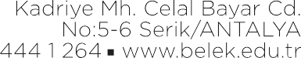









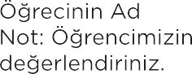


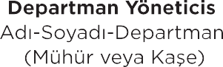 | 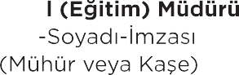 | 